# WEB环境搭建

## Web服务器

硬件上的服务器：电脑，提供服务供其他客户电脑访问

软件上的服务器：服务器电脑上装了服务器软件后就能提供服务给网络中的其他计算机

将本地文件映射成一个虚拟的url地址供网络中的其他人访问[http://baidu.com]

* Web服务器主要用来接收客户端发送的请求和响应客户端请求。
* 常见的JavaWeb服务器：
* **Tomcat（Apache）**：当前应用最广的JavaWeb服务器；
* JBoss（Redhat红帽）：支持JavaEE，应用比较广EJB容器 –> SSH轻量级的框架代替
* GlassFish（Orcale）：Oracle开发JavaWeb服务器，应用不是很广；
* Resin（Caucho）：支持JavaEE，应用越来越广；
* Weblogic（Orcale）：要钱的！支持JavaEE，适合大型项目；
* Websphere（IBM）：要钱的！支持JavaEE，适合大型项目；

## 2.Tomcat服务器

### 2.1 Tomcat简介

* Tomcat是Apache 软件基金会（Apache Software Foundation）的Jakarta 项目中的一个核心项目，由Apache、Sun 和其他一些公司及个人共同开发而成。由于有了Sun 的参与和支持，最新的Servlet 和JSP 规范总是能在Tomcat 中得到体现，因为Tomcat 技术先进、性能稳定，而且免费，因而深受Java 爱好者的喜爱并得到了部分软件开发商的认可，成为目前比较流行的Web 应用服务器。目前最新版本是9.0。我们要用的是7.0。

因为tomcat服务器软件需要使用java环境，所以需要正确的配置java_home

### 2.2 Tomcat安装、配置、启动

①解压apache-tomcat-7.0.77-windows-x64.zip到**非中文无空格**目录中

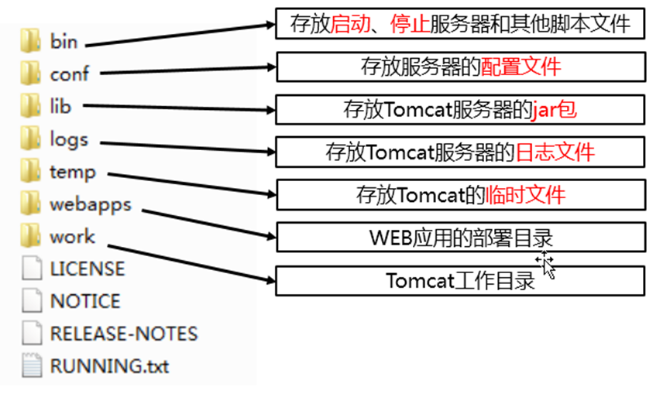

* bin：该目录下存放的是二进制可执行文件，如果是安装版，那么这个目录下会有两个exe文件：tomcat6.exe、tomcat6w.exe，前者是在控制台下启动Tomcat，后者是弹出GUI窗口启动Tomcat；如果是解压版，那么会有startup.bat和shutdown.bat文件，startup.bat用来启动Tomcat，但需要先配置JAVA_HOME环境变量才能启动，shutdawn.bat用来停止Tomcat；
* conf：这是一个非常非常重要的目录，这个目录下有四个最为重要的文件：
* server.xml：配置整个服务器信息。例如修改端口号
* tomcat-users.xml：存储tomcat用户的文件，这里保存的是tomcat的用户名及密码，以及用户的角色信息。可以按着该文件中的注释信息添加tomcat用户，然后就可以在Tomcat主页中进入Tomcat Manager页面了；
* web.xml：部署描述符文件，这个文件中注册了很多MIME类型，即文档类型。这些MIME类型是客户端与服务器之间说明文档类型的，如用户请求一个html网页，那么服务器还会告诉客户端浏览器响应的文档是text/html类型的，这就是一个MIME类型。客户端浏览器通过这个MIME类型就知道如何处理它了。当然是在浏览器中显示这个html文件了。但如果服务器响应的是一个exe文件，那么浏览器就不可能显示它，而是应该弹出下载窗口才对。MIME就是用来说明文档的内容是什么类型的！
* context.xml：对所有应用的统一配置，通常我们不会去配置它。
* lib：Tomcat的类库，里面是一大堆jar文件。如果需要添加Tomcat依赖的jar文件，可以把它放到这个目录中，当然也可以把应用依赖的jar文件放到这个目录中，这个目录中的jar所有项目都可以共享之，但这样你的应用放到其他Tomcat下时就不能再共享这个目录下的jar包了，所以建议只把Tomcat需要的jar包放到这个目录下；
* logs：这个目录中都是日志文件，记录了Tomcat启动和关闭的信息，如果启动Tomcat时有错误，那么异常也会记录在日志文件中。
* temp：存放Tomcat的临时文件，这个目录下的东西可以在停止Tomcat后删除！
* webapps：存放web项目的目录，其中每个文件夹都是一个项目；如果这个目录下已经存在了目录，那么都是tomcat自带的项目。其中ROOT是一个特殊的项目，在地址栏中没有给出项目目录时，对应的就是ROOT项目。<http://localhost:8080/examples，进入示例项目。其中examples>就是项目名，即文件夹的名字。
* work：运行时生成的文件，最终运行的文件都在这里。通过webapps中的项目生成的！可以把这个目录下的内容删除，再次运行时会生再次生成work目录。当客户端用户访问一个JSP文件时，Tomcat会通过JSP生成Java文件，然后再编译Java文件生成class文件，生成的java和class文件都会存放到这个目录下。
* LICENSE：许可证。
* NOTICE：说明文件。

②如果双击startup.bat后窗口一闪而过，请查看JAVA_HOME是否配置正确

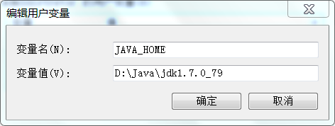

③新建环境变量CATALINA_HOME=解压目录

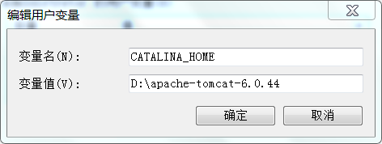

④在Path环境变量中加入Tomcat解压目录\bin目录

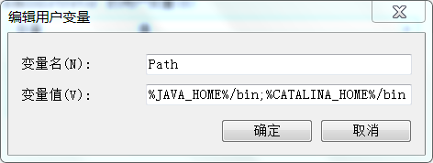

⑤在命令行中运行catalina run或者 startup启动Tomcat服务器，在浏览器地址栏访问如下地址进行测试

**http://localhost:8080**

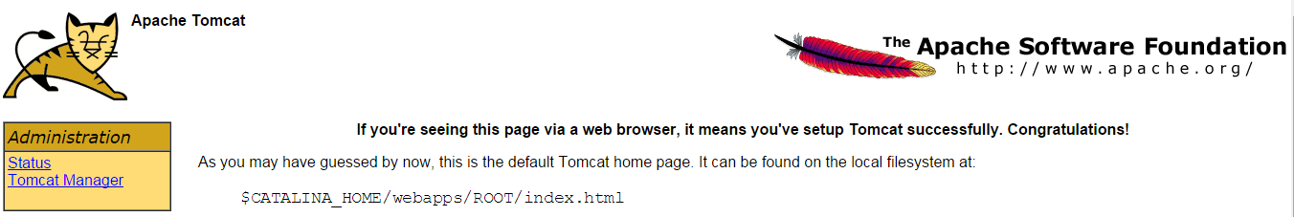

⑥如果启动失败，提示端口号被占用，则将默认的8080端口修改为其他未使用的值，例如10086等。

打开：解压目录\conf\server.xml，找到第一个Connector标签，修改port属性

### 2.3在Eclipse中创建Tomcat镜像

①在Servers视窗里点击超链接或在空白处右键→New

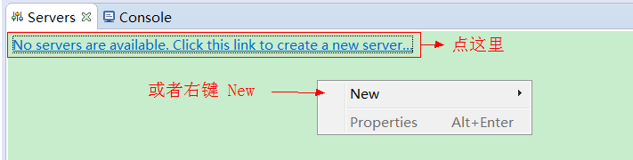

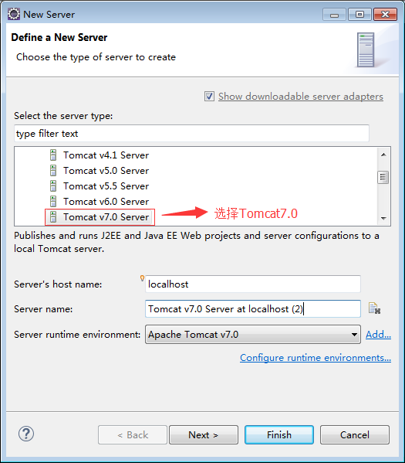

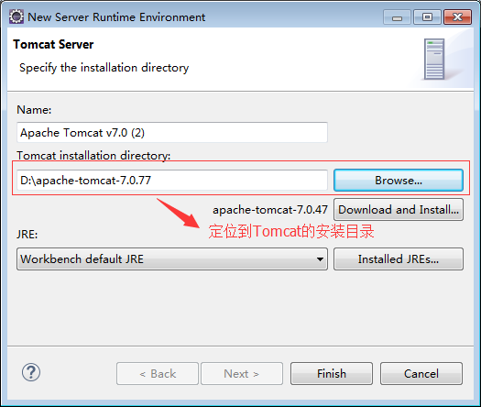

②创建**动态**Web工程进行测试

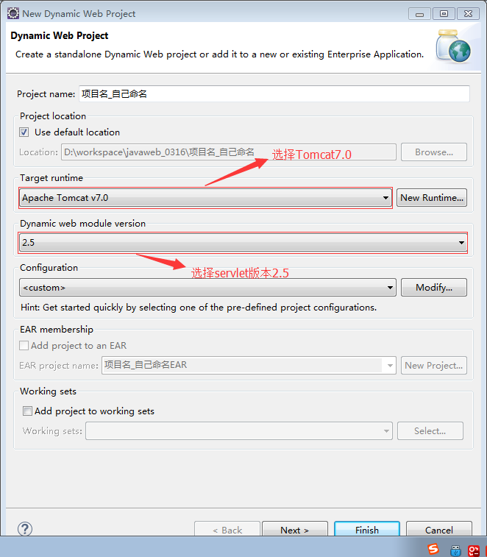

[1]在WebContent目录下创建index.jsp，加入如下代码

<%@page import="java.util.Date"%>

<%=new Date() %>

[2]在index.jsp上点右键：Run as→Run on Server查看运行结果

③说明：关联Tomcat镜像时，Eclipse会从本地Tomcat中复制信息及文件，之后二者的配置信息就没有关系了，其中任何一个的配置信息发生变化都不会自动同步到另外一个。